|  |  |
| --- | --- |
| UNIVERSIDAD POLITECNICA DE LA ZONA METROPOLITANA DE GUADALAJARA | Alumno: Felipe Alvarado Galicia.  Maestro: Moran Garabito Carlos Enrique.  Materia: Controladores Lógicos Programables.  Carrera: Ingeniería en Mecatrónica..  Grupo: 5°A. |
|  |  |

**Actividad 2.**

Se tiene un proceso a nivel industrial para el embalaje de latas o cuerpos similares por grupos. La descripción del proceso se relaciona a continuación: En cada ciclo se transportan cuatro latas, con lo que es posible utilizar actuadores que únicamente avanzan hasta sus posiciones finales. La caja de embalaje avanza paso a paso, para lo que puede recurrirse a un cilindro neumático dotado de un gancho que se sujeta a la cadena de transporte. Asimismo, también es factible emplear un actuador giratorio con piñón libre, siempre y cuando el momento de giro sea suficiente. La operación de desembalar es, en principio, la misma.

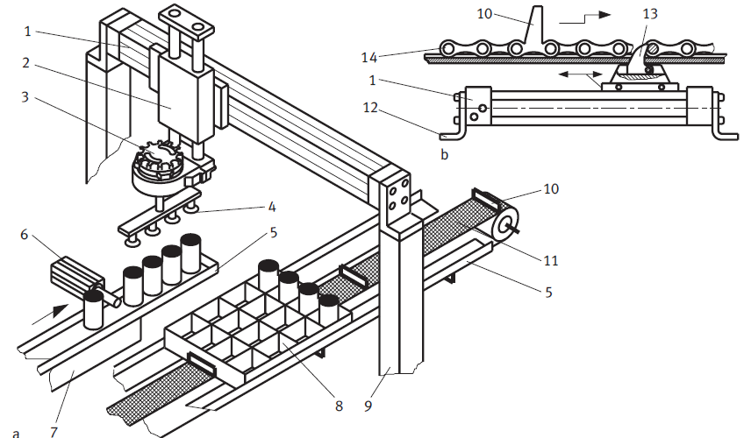

De acuerdo a la figura anterior, se tiene la siguiente descripción:

a: Vista de conjunto del sistema

b: Sistema de transporte

1: cilindro lineal sin vástago

2: Carro elevador

3: Actuador giratorio

4: Ventosas

5: Guía lateral

6: Cilindro de bloqueo

7: Bandeja de avance por vibración

8: Caja con compartimientos para canecas

9: Columna de apoyo

10: Arrastrador

11: Cinta de transporte segmentada

12: Pie

13: Gancho de avance

De acuerdo a la norma VDI 2860, se presenta una descripción de la secuencia de movimientos del automatismo propuesto.

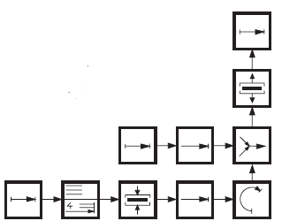

De acuerdo al diagrama de funcionamiento, se establece el siguiente circuito electro neumático:

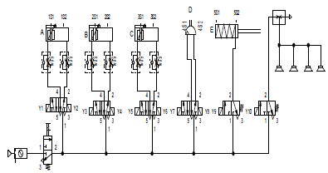

**Local Variables**

Se ingresa el nombre de la variable en el área Name.

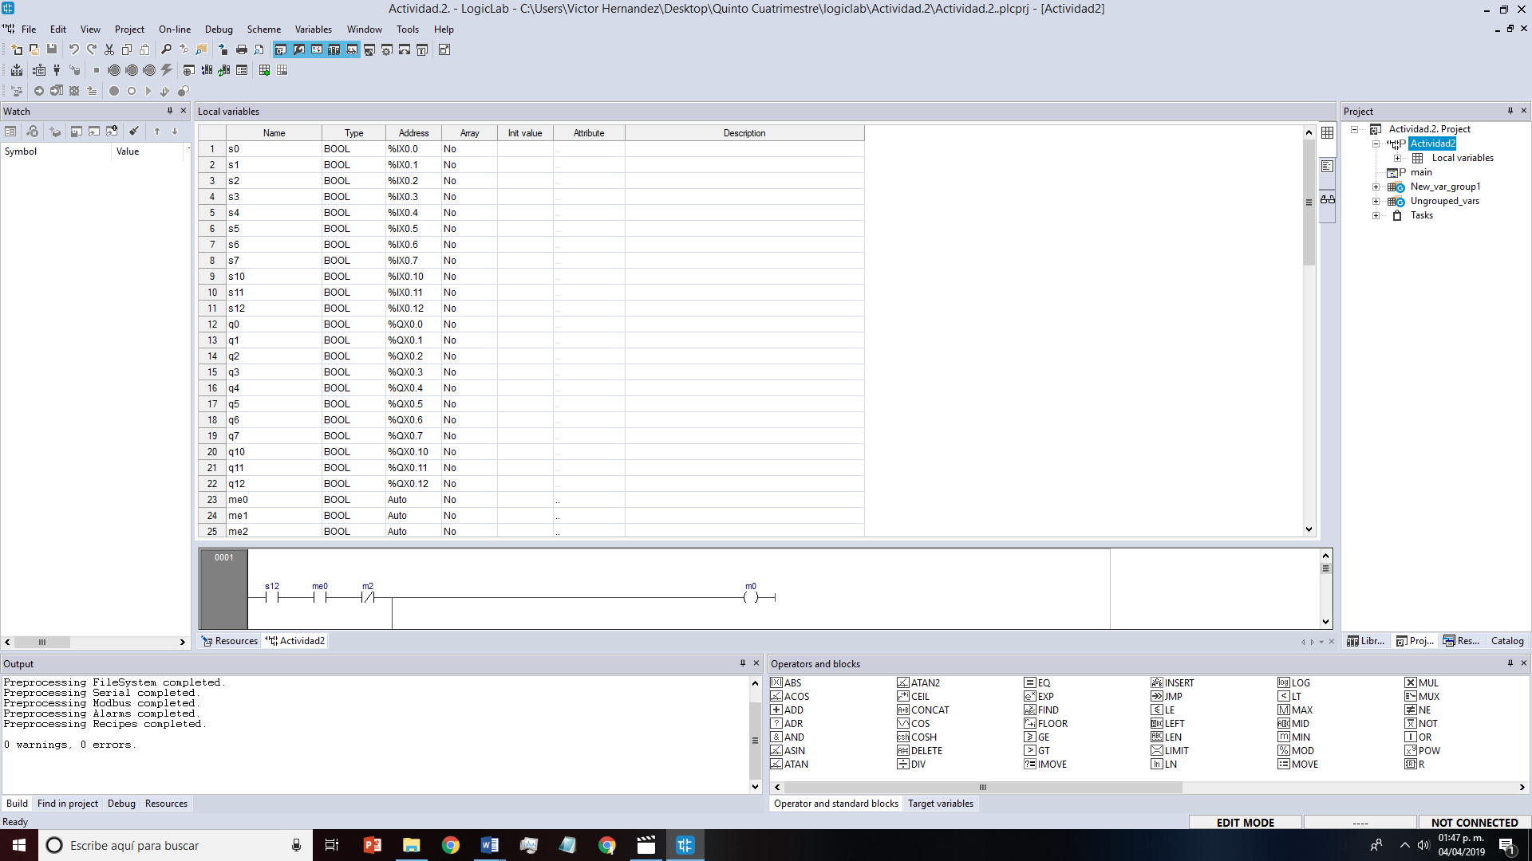

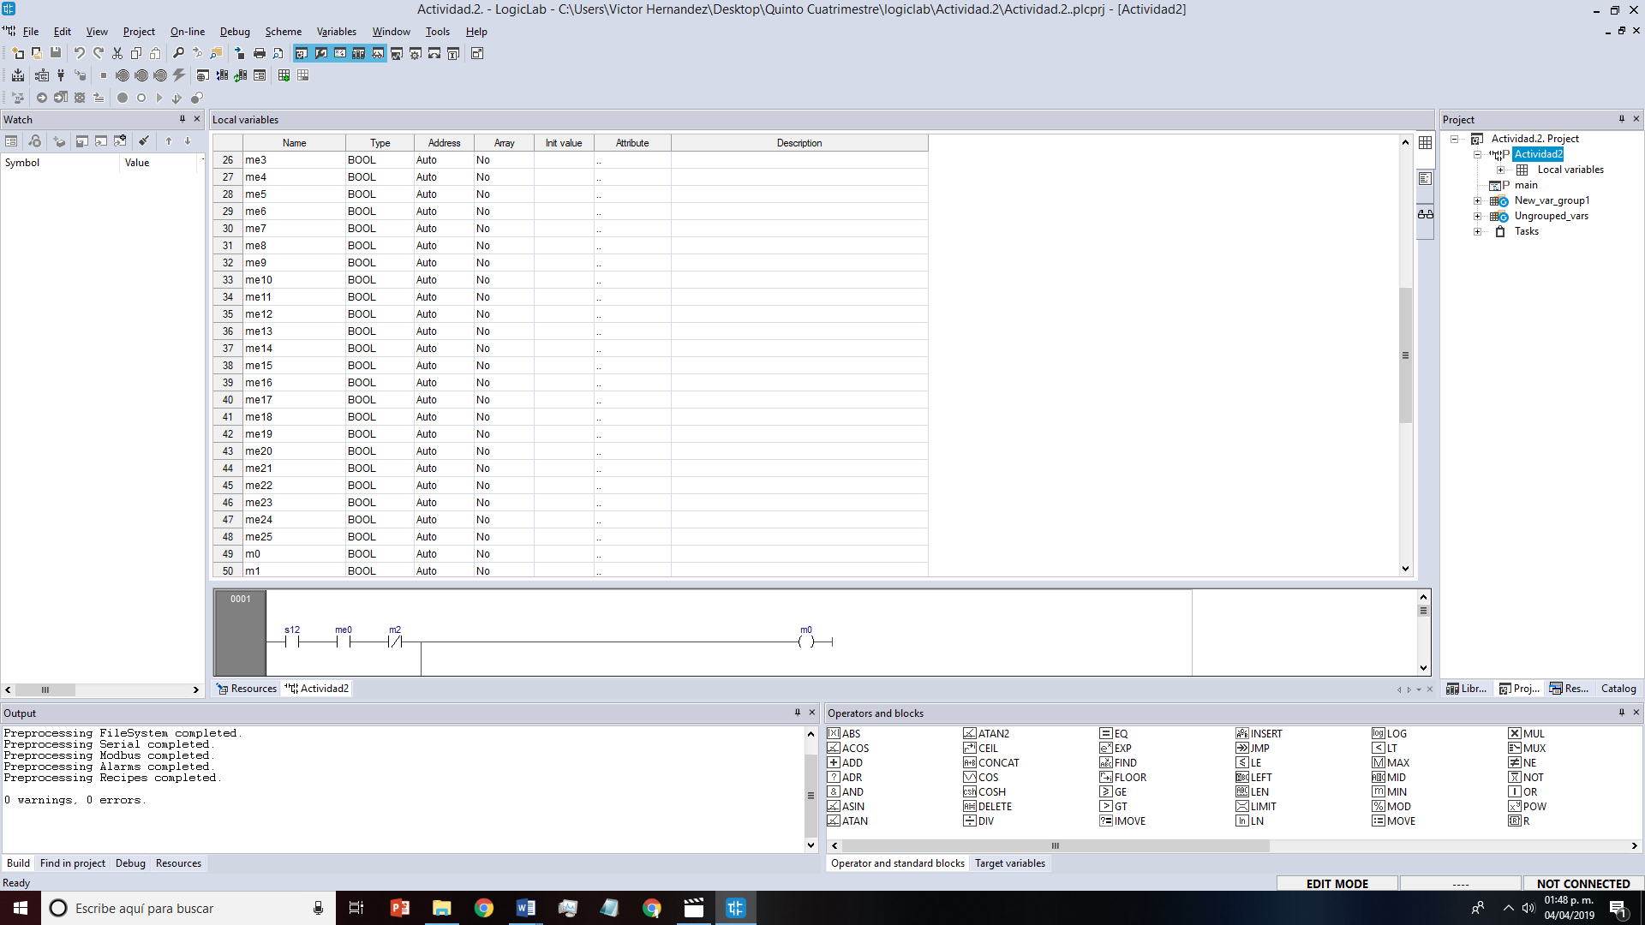

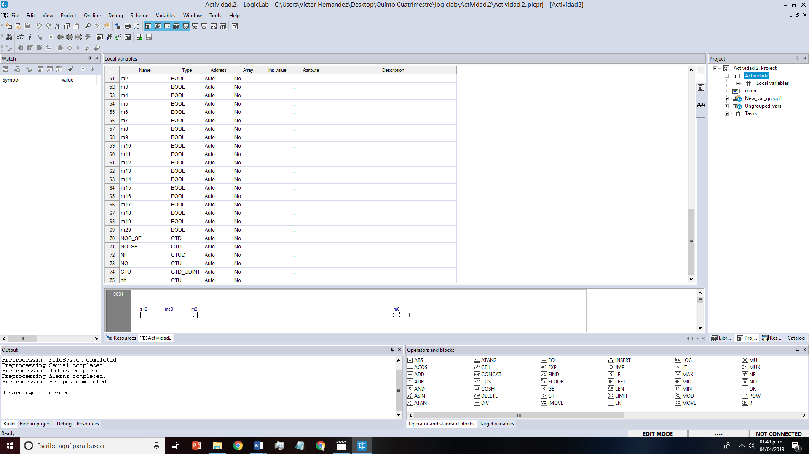

**Diagrama de Escalera**

Se realiza el diagrama de escalera dependiendo de lo que se quiera realizar.

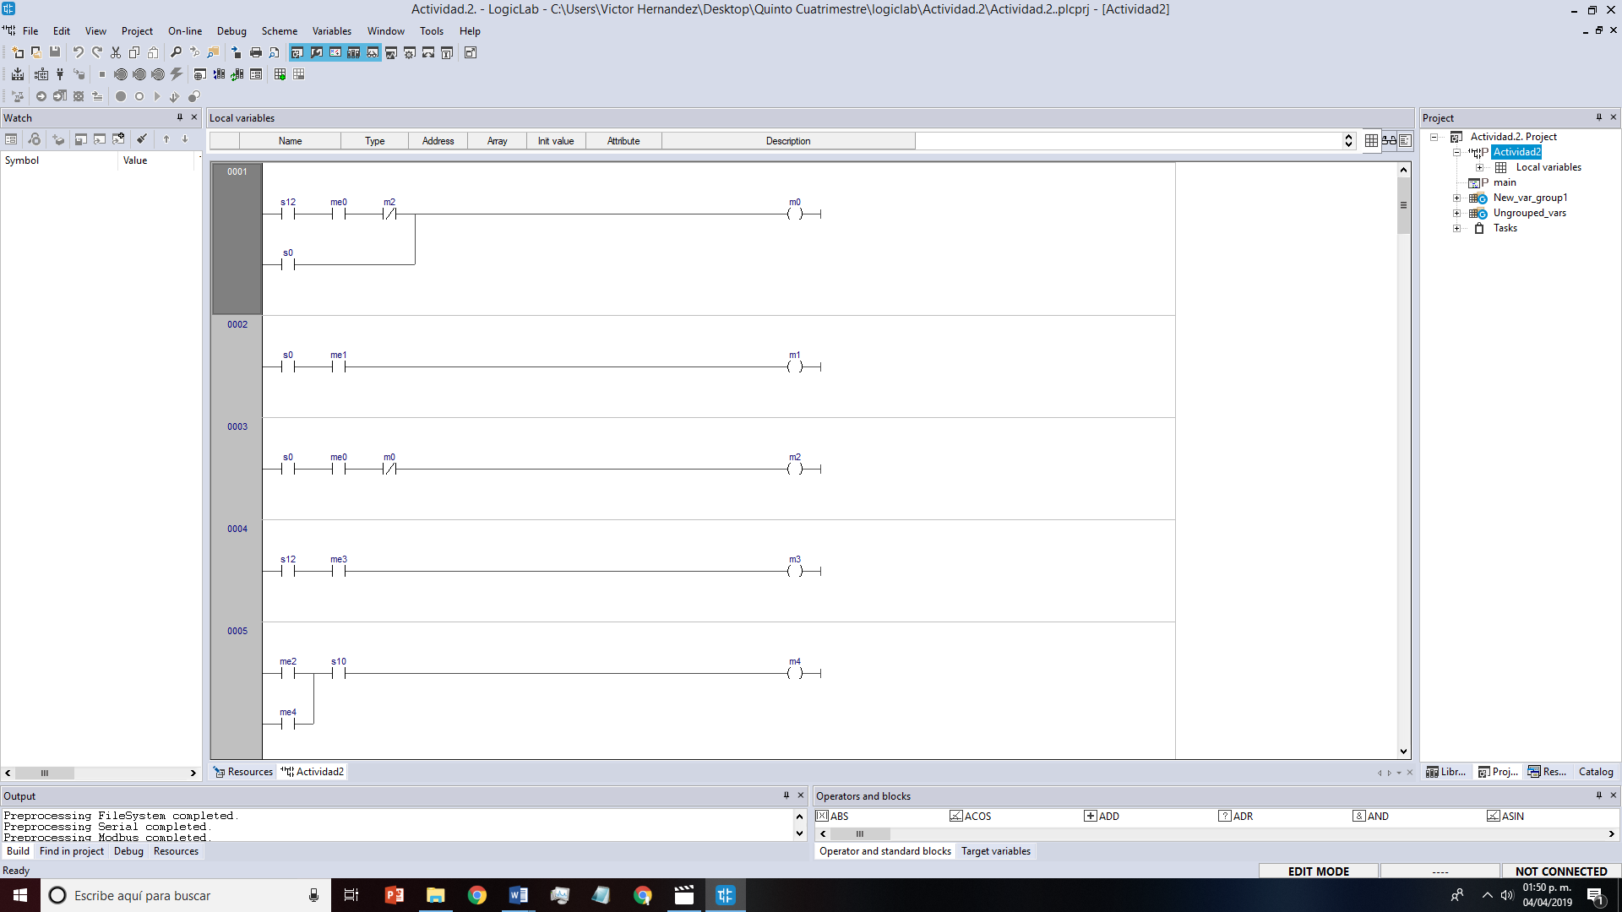

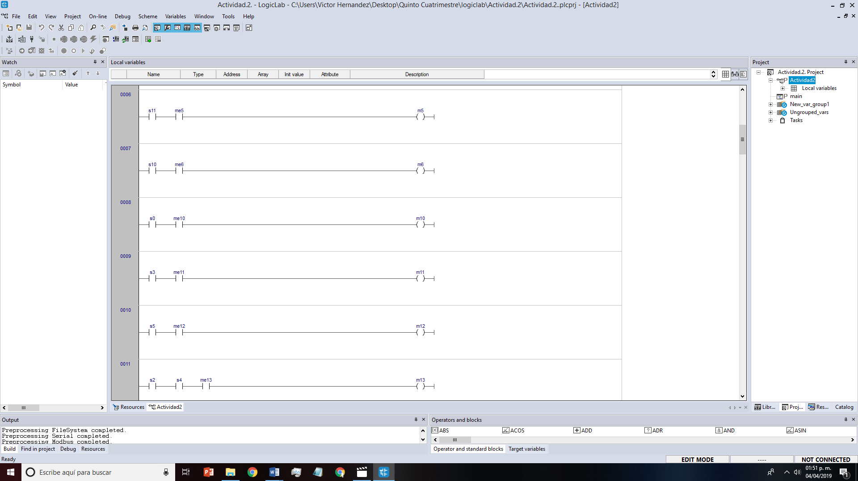

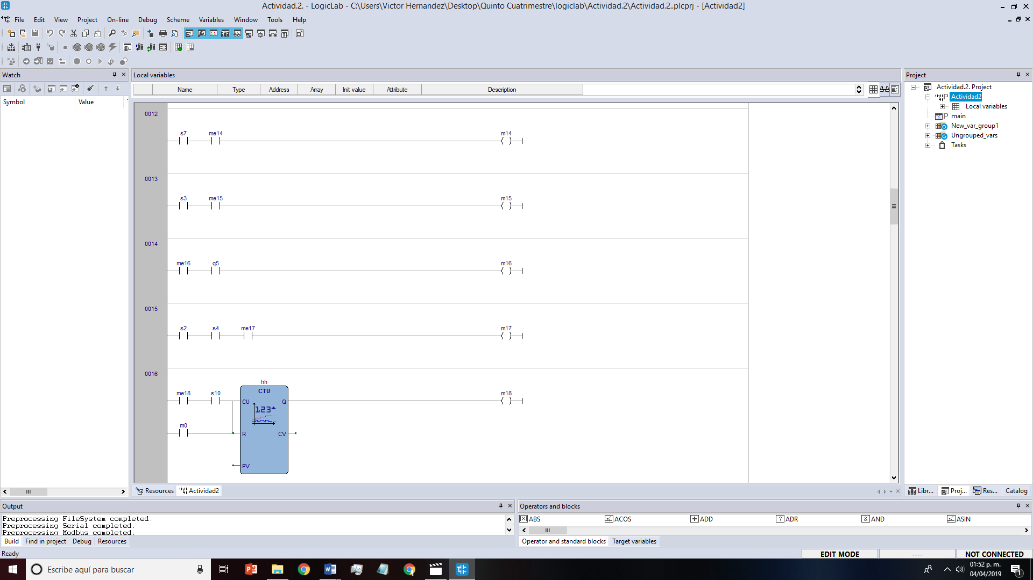

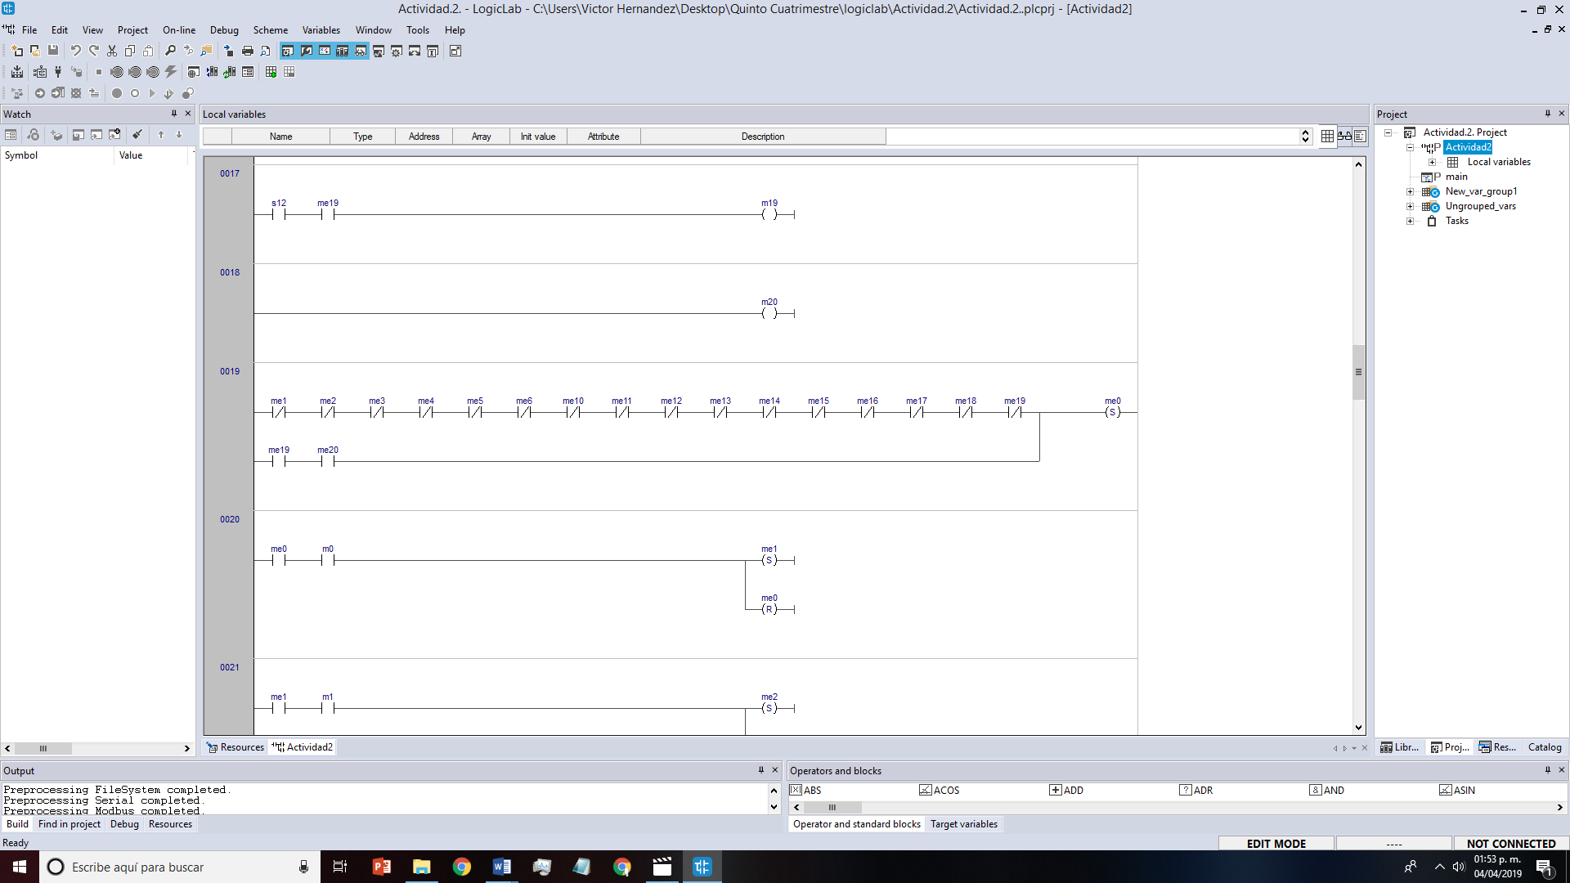

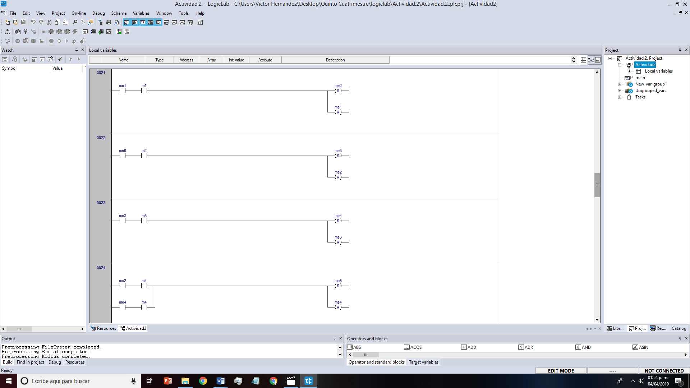

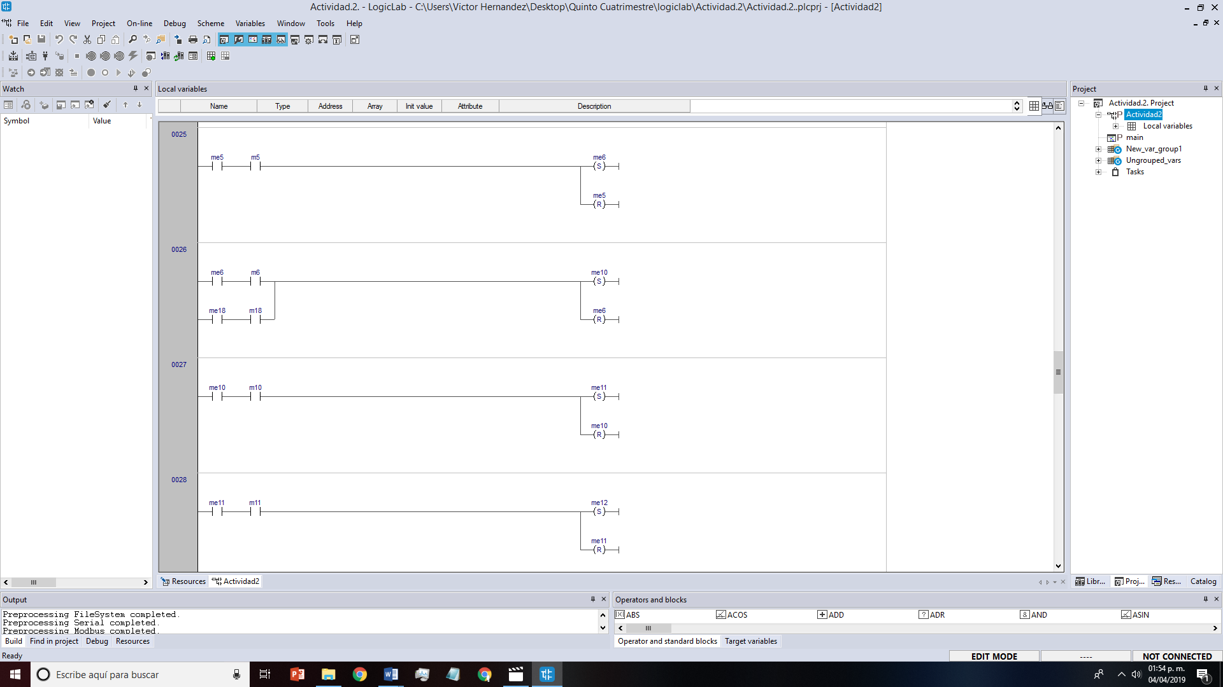

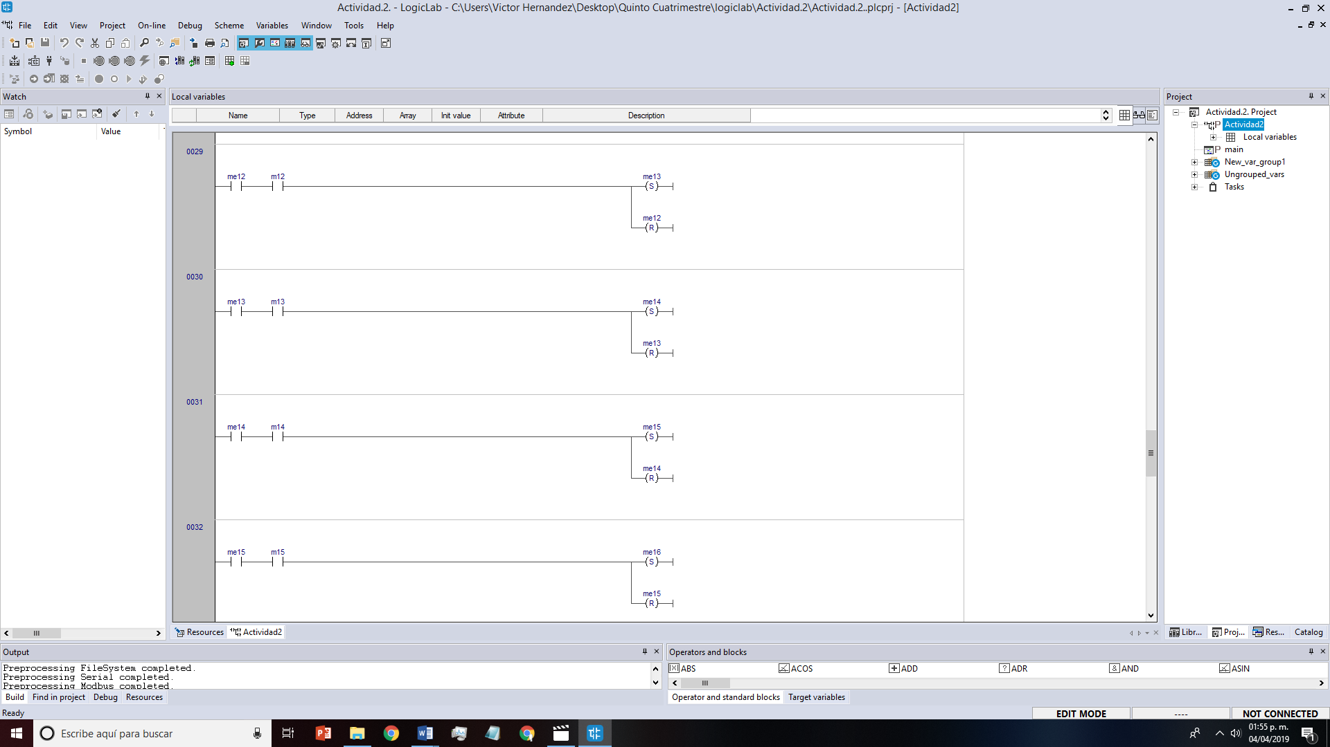

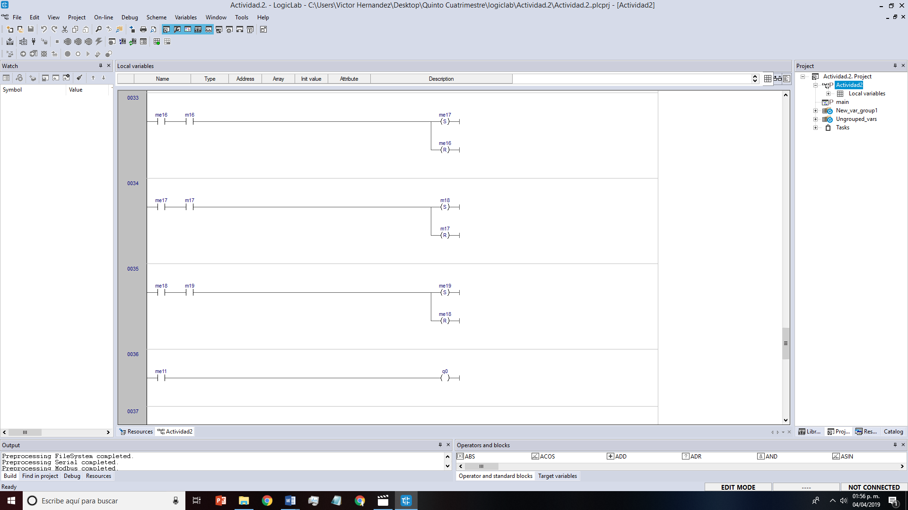

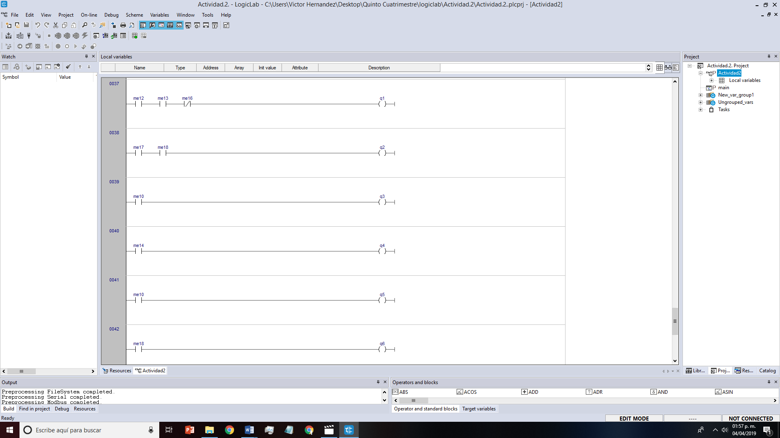

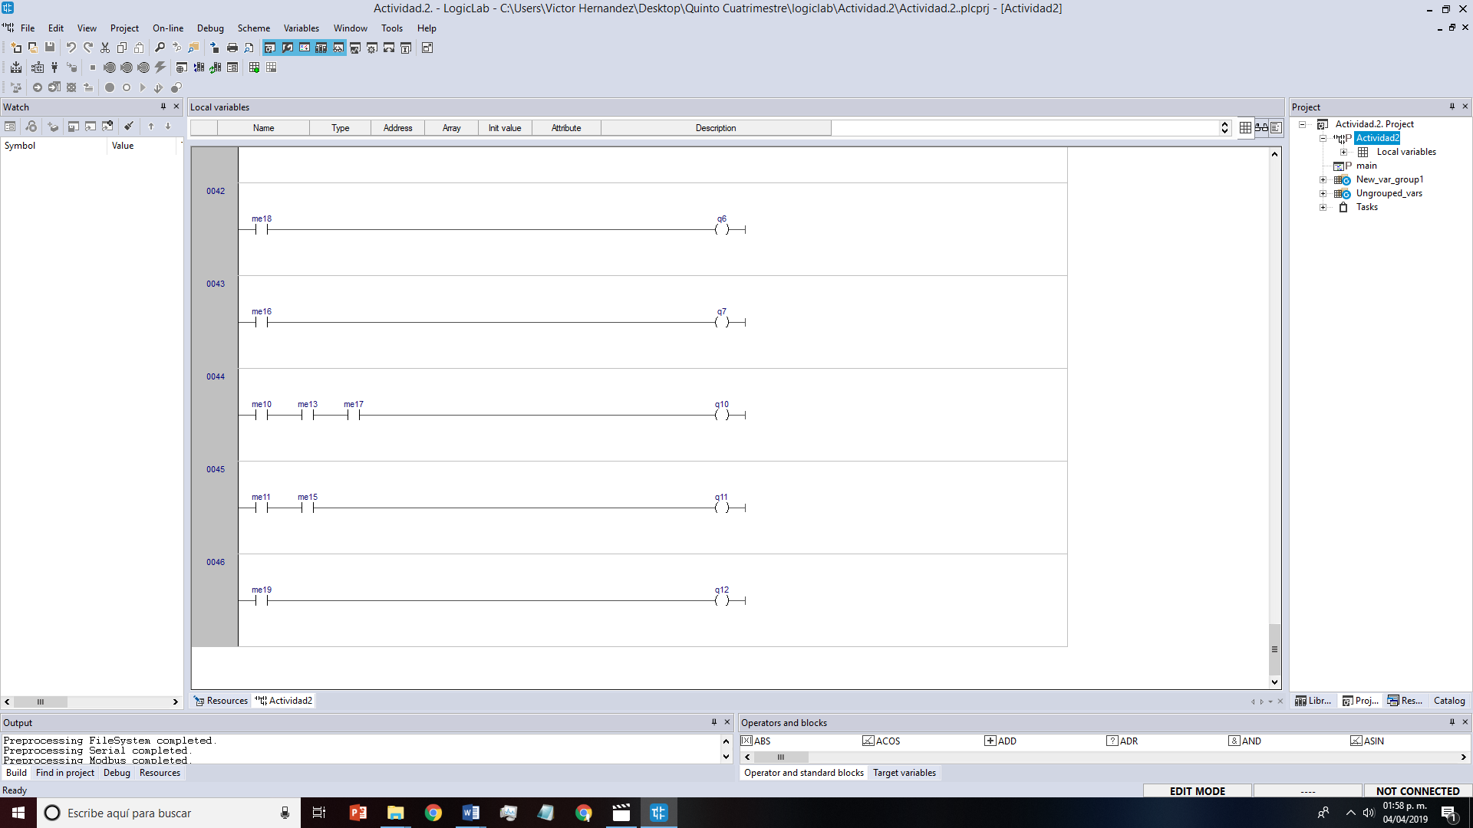

**Compilación**

Después de realizar el diagrama de escalera como resultado obtenemos warnings sin ningún error.

